Офисные технологии Microsoft Office

Базы данных и система управления базами данных Access

Базы данных используются буквально во всех сферах человеческой деятельности — в науке, производстве, торговле, медицине, криминалистике, искусстве и т.п.
Современное общество стремительно накапливает информацию. Каждая организация, фирма, предприятие должны хранить большое количество информации. Потребители должны получать необходимую информацию быстро, в достаточном количестве.
Помимо данных, требуется специальное программное обеспечение, которое могло бы с ними работает. Такое универсальное ПО называется системой управления базами данных, или сокращенно СУБД. Именно наличие СУБД превращает огромный объем хранимых в компьютерной памяти сведений в мощную справочную систему, способную производить поиск и отбор необходимой нам информации.
Основные функции БД и СУБД:
• Ввод информации в БД и обеспечение его логического контроля. Под логическим контролем здесь понимается проверка на допустимость вводимых данных: нельзя, например, вводить дату рождения 31 июня 1057 года,
• Исправление информации.
• Удаление устаревшей информации.
• Контроль целостности и непротиворечивости данных. Под термином "целостность" обычно понимают то, что данные, хранящиеся в разных частях базы данных, не противоречат друг другу.
• Защита данных от разрушения. СУБД должна иметь средства защиты данных от выключения электропитания, сбоев оборудования и других аварийных ситуаций, а также возможности последующего восстановления информации.
• Поиск информации с необходимыми свойствами.
• Автоматическое упорядочивание информации в соответствии с требованиями человека. Сюда относится сортировка данных, распределение их между несколькими базами и т.п.
• Обеспечение коллективного доступа к данным. В современных информационных системах возможен параллельный доступ к одним и тем же данным нескольких пользователей, поэтому субд должны поддерживать такой режим.
• Защита от несанкционированного доступа. Не только ввод новой информации, но даже ее просмотр должны быть разрешены только тем пользователям, у которых есть на это права.
• Удобный и интуитивно понятный пользователю интерфейс.

Связанные между собой данные, например сведения об одном человеке или объекте, объединяются в БД в единую конструкцию, которая называется запись. Запись является основным элементом базы данных. При этом части, образующие запись, принято называть полями; или реже — элементами данных. Примерами полей могут служить фамилия, номер паспорта, семейное положение, наличие или отсутствие детей и т.д.
Для идентификации записей используется ключевое поле. Ключ – это столбец, который является уникальным, т.е. единственным образом определяет строки.
Характер связи между записями в БД определяет три основных типа организации баз данных: иерархический, сетевой и реляционный.
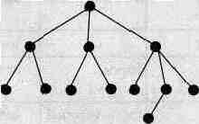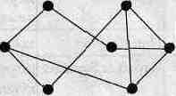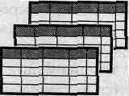
Иерархическая Сетевая Реляционная

В иерархической базе данных записи образуют особую структуру, называемую деревом. Между записями в иерархии могут быть связи «один ко многим» или «один к одному». При таком способе организации каждая запись может принадлежать только одному «родителю». Никакой «потомок» не может существовать без своего «родителя». Любой компонент дерева однозначно определяется путем, начиная с главного (верхнего) элемента. Например, банк – вклад – сберкнижка.
Сетевой подход является расширением иерархического. «Потомок» может иметь любое число «предков». В сетевой базе данных связи разрешено устанавливать произвольным образом, без всяких ограничений, поэтому запись может быть найдена значительно быстрее (по наиболее короткому пути). Такая модель лучше всего соответствует реальной жизни: один и тот же человек является одновременно и работником, и клиентом банка, и покупателем, т.е. запись с информацией о нем образует довольно густую сеть сложных связей.
На практике распространен самый простой тип организации данных — реляционный, что значит отношение. Одним из преимуществ реляционной БД является ее однотипность, т.е. все данные хранятся в таблицах, в которых каждая строка – запись имеет один и тот же формат.
Требования, предъявляемые к реляционным БД:
- данные в ячейках должны быть структурно неделимыми, каждая ячейка может содержать только одну порцию данных.
- данные в одном столбце должны быть одного типа.
- каждый столбец должен быть уникальным (единственным в своем роде).
- столбцы и строки располагаются в произвольном порядке.
- столбцы имеют уникальное наименование.
Приложение MS Access – это настольная система управления реляционными базами данных, предназначенная для работы на автономном ПК или в локальной вычислительной сети под управлением Windows. Другими словами, MS Access – это набор инструментальных средств для создания и эксплуатации информационных систем.
Средствами Access можно выполнять следующие операции:
- проектирование базовых объектов информационных систем – двумерных таблиц, с разными типами данных.
- установление связей между таблицами, с поддержкой целостности данных, каскадного обновления полей и каскадного удаления записей.
- ввод, хранение, просмотр, сортировка, модификация и выборка данных из таблиц с использованием различных средств контроля информации, индексирования таблиц и аппарата алгебры логики (для фильтрации данных).
- создание, модификация и использование производных объектов ИС (форм, запросов и отчетов).
В Access вид панелей инструментов зависит от активного окна. Окну базы данных, например, соответствует панель базы данных со своим набором кнопок. Если открыть форму, то под строкой меню появляется панель инструментов форм.
Наборы кнопок для различных режимов работы могут отличаться. В определенной ситуации некоторые кнопки могут быть недоступны.
Основные понятия MS Access
Каждый объект MS Access имеет имя. Длина имени любого объекта MS Access (таблицы, формы и т.д.) - не более 64 произвольных символов (за исключением точки и некоторых служебных знаков). В имя могут входить пробелы и русские буквы. Тем же требованиям должны удовлетворять имена полей. Расширением файлов, созданных в приложении Access, является .MBD.
С каждым объектом мы работаем в отдельном окне, причем предусмотрено два режима работы:
- режим конструктора, - когда мы создаем или изменяем макет, структуру объекта (например, структуру таблицы);
- оперативный режим, - когда мы решаем в окне задачи информационной системы, т.е. просматриваем, изменяем, выбираем информацию.
Кроме того, в файл базы данных входит еще один документ, имеющий собственное окно: Схема данных. В этом окне мы создаем, просматриваем, изменяем и разрываем связи между таблицами. Эти связи помогают нам контролировать данные, создавать запросы и отчеты.
CУБД Access работает со следующими объектами: таблицами, формами, запросами, отчетами.
Таблица – это базовый объект Access. Все остальные объекты являются производными и создаются нами только на базе ранее подготовленных таблиц. По сути дела, таблицы и формы применяются для обслуживания базы данных, а запросы и отчеты выполняют основную функцию ИС – извлечение, преобразование и представление информации.
Форма - необязательный элемент ИС, она не является самостоятельным объектом Access. Назначение формы помогать вводить, просматривать и модифицировать информацию в таблице или запросе. Запросы и отчеты выполняют самостоятельные функции: выбирают, группируют, представляют, печатают информацию.
Запрос – это производная таблица, в которой мы собираем данные из других таблиц и проводим над ними различные операции. В частности, в запросе могут появиться вычисляемые поля, т.е. поля, значения которых являются функциями значений других полей. Кроме того, запросы позволяют проводить групповые операции, т.е. операции над группой записей, объединенных каким-то общим признаком. Наконец, запросы позволяют составлять выборки из таблиц по какому-то условию. В таких случаях применяется алгебра логике.
Отчет – это фактически тот же запрос, но оформленный так чтобы его можно было напечатать на бумаге и представить начальству (с красивыми заголовками, промежуточными итогами и т.п.).
Access позволяет отображать объекты базы данных (таблицы, формы, запросы или отчеты) в различных форматах, которые называются режимами работы.
В режиме таблицы данные выдаются на экран в виде строк и столбцов. Строки соответствуют записям таблицы, запроса или формы, а столбцы – полям, так что на экране одновременно размещаются несколько записей. По умолчанию таблицы открываются в режиме таблицы.
В режиме формы в наглядном и удобном для работы виде отображаются поля одной записи, необходимые в рамках поставленной задачи. По умолчанию форма открывается в режиме формы.
В режиме конструктора на экран выдается список полей объекта базы данных и их описание. В этом режиме можно создать объект или изменить структуру существующего.
Кнопка Вид на панели инструментов позволяет легко переключаться между режимами просмотра.

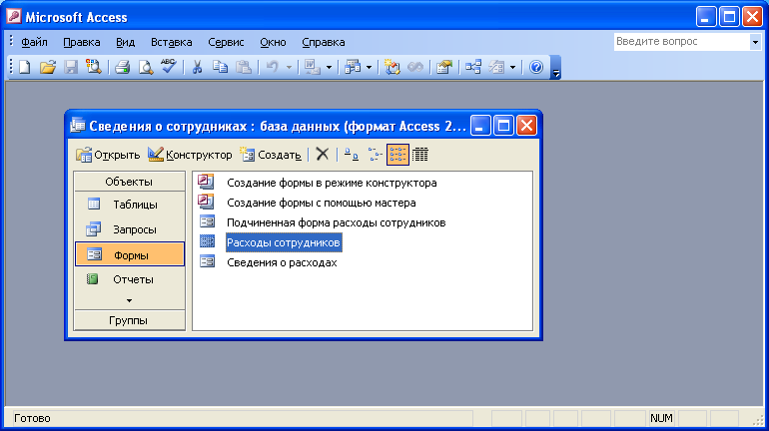

Тип данных – определяет, какие данные хранятся в конкретном столбце (символьные, текстовые, числовые и др.).
Типы данных в MS Access
В Access допускаются следующие типы данных:
- текстовый – произвольная последовательность символов длиной до 255
- числовой – любое число
- денежный – число, обрабатываемое повышенной точностью
- дата/время
- логический
- счетчик
- поле МЕМО
- поле объекта OLE
Тип поля «Счетчик» удобно применять для первичного ключа таблицы. В качестве значений таких полей Access автоматически выбирает целые порядковые номера (1, 2, …). В дальнейшем номер, присвоенный записи при ее создании, не изменяется.

